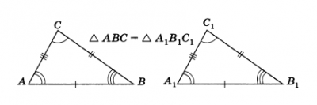
Если две стороны и угол между ними одного треугольника соответственно равны двум сторонам и углу между ними другого треугольника, то такие треугольники равны (рис.2).
Доказательство. Рассмотрим треугольники ABC и A₁B₁C₁, у которых АВ = A₁B₁, АС = A₁C₁ ∠ А = ∠ А₁ (см. рис.2). Докажем, что Δ ABC = Δ A₁B₁C₁.
Так как ∠ А = ∠ А₁, то треугольник ABC можно наложить на треугольник А₁В₁С₁ так, что вершина А совместится с вершиной А₁, а стороны АВ и АС наложатся соответственно на лучи А₁В₁ и A₁C₁. Поскольку АВ = A₁B₁, АС = А₁С₁, то сторона АВ совместится со стороной А₁В₁ а сторона АС — со стороной А₁C₁; в частности, совместятся точки В и В₁, С и C₁. Следовательно, совместятся стороны ВС и В₁С₁. Итак, треугольники ABC и А₁В₁С₁ полностью совместятся, значит, они равны.

